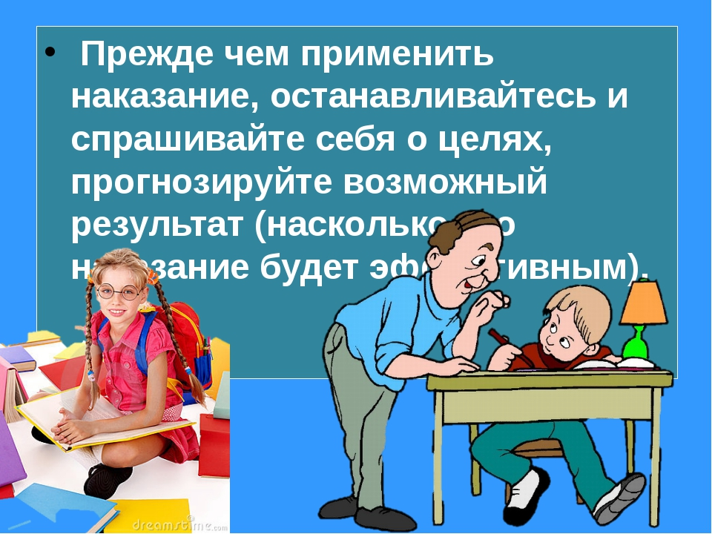

ГОУ ТО «Новомосковский центр»
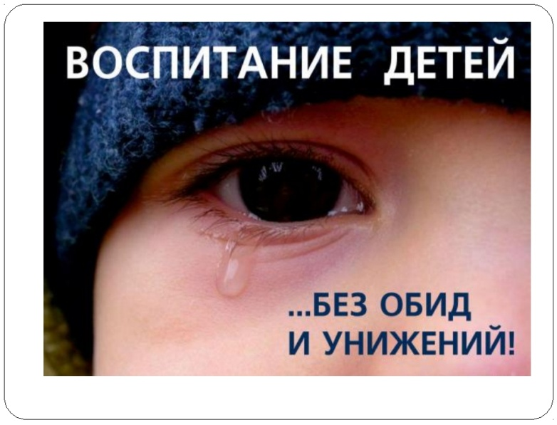
Подготовила
педагог-психолог
Л.В.Медведева

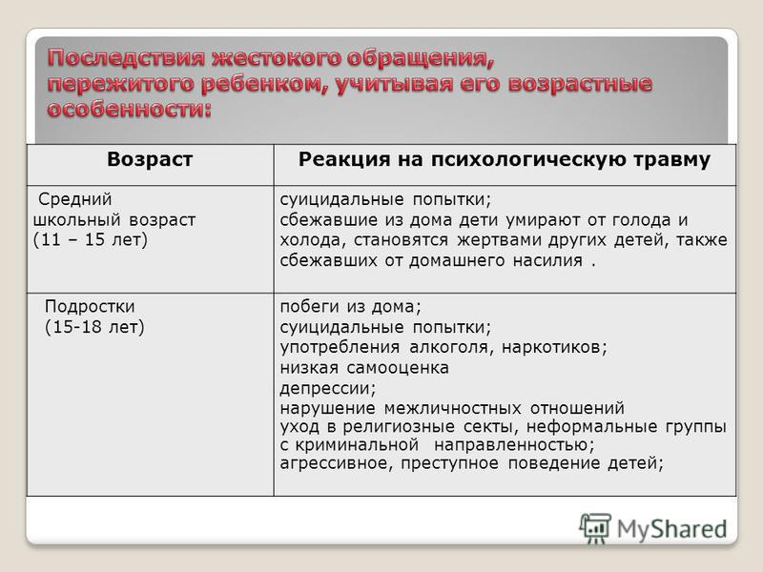 1.ПОДАВАЙТЕ ХОРОШИЙ ПРИМЕР. Угрозы, а также битье, психическое давление, оскорбления и т.п. редко улучшают ситуацию. Ваш ребенок берет за образец Ваше поведение.
2. СТАНЬТЕ ЧАСТЫМ ПОСЕТИТЕЛЕМ ШКОЛЫ. Если у Вашего ребенка возникли проблемы, вызывающие у него депрессию и приводящие к возникновению низкой самооценки, идите в школу.
3. НЕЛЬЗЯ НЕДООЦЕНИВАТЬ ВАЖНОСТЬ СЛОВ "Я ТЕБЯ ЛЮБЛЮ". Дети любого возраста нуждаются в одобрении, поцелуях, объятиях, дружеских похлопываниях по плечу. Они хотят слышать " Я горжусь тобой!"

